<聚票网>

软件需求规约

版本 <1.0>

修订历史记录

|  |  |  |  |
| --- | --- | --- | --- |
| **日期** | **版本** | **说明** | **作者** |
| 2018年06月02日 | <1.0> | 第一次软件规约 | 胡太穆 |
| 2018年9月03日 | <1.1> | 第二次软件规约 | 胡太穆 |
|  |  |  |  |
|  |  |  |  |

目录

1. 简介 4

1.1 目的 4

1.2 定义、首字母缩写词和缩略语 4

1.3 参考资料 4

2. 整体说明 4

3. 具体需求 6

3.1 功能 6

3.1.1 <Use case 图> 6

3.1.2 注册 7

3.1.3 登录 8

3.1.4 票品浏览查询 8

3.1.5 购物车下单 9

3.1.6 票品一键下单 10

3.1.7 个人订单管理 11

3.1.8 评论 12

3.1.9 票品收藏与分享 13

3.1.10 票品管理 14

3.1.11 用户订单管理 15

3.1.12 用户账户管理 16

3.1.13 统计报表 17

3.2 易用性 17

3.3 可靠性 17

3.4 性能 17

3.5 可支持性 17

3.6 设计约束 17

3.7 联机用户文档和帮助系统需求 18

3.8 接口 18

3.8.1 用户界面 18

3.8.2 硬件接口 19

3.8.3 软件接口 19

3.8.4 通信接口 19

3.9 适用的标准 19

软件需求规约 (简化版)

# 简介

## 目的

本文档目的在于阐述了聚票网系统基本设计思想、基本功能、模块划分以及模块间接口，以便于小组成员在开发过程中能更好地了解该系统的基本情况及各模块详细功能。

## 定义、首字母缩写词和缩略语

[1]PTNS(Poly ticket network system): 聚票网系统 [2]SRS(Software requirements specification): 软件需求规约

## 1.3 参考资料

[1]《软件工程原理》，沈备军 陈昊鹏 陈雨婷 编著，高等教育出版社.

# 整体说明

**产品总体效果**：提供一个可供用户完成登录查询票品信息，找到各种分类的票务，并且以非常简单明了的方式呈现给用户的订票系统，并可以为用户提供实时的演出信息、场馆信息、门票价格、评价等信息。管理员可以对票品与订单信息进行管理。

**产品功能**：

1. 用户注册与登录：提供用户进入网站进一步详细查询信息的功能。
2. 票品信息分类展示：提供给用户最新的票品信息，方便用户查询。
3. 票品信息搜索与浏览：提供用户搜索与浏览票品信息的功能。
4. 票品信息收藏与分享：提供用户收藏与分享票品信息的功能，并可以对其进行评论。
5. 票品购买与订单管理：提供用户在网上下单购票，生成相应订单，并进行管理的功能。
6. 票品管理：提供系统管理员添加，修改，下架，查询票品的功能。
7. 账户管理：提供系统管理员添加、查询和删除账户，重置密码的功能。
8. 订单管理：提供系统管理员查询与审核用户提交的订单的功能。
9. 报表统计：提供系统管理员关于时间，地域，类别对报表数据进行统计的功能。

**用户特征**：本订票系统以广大喜欢参加各种演唱会、体育赛事的人为主。

**约束**：要求用户群具备连接因特网的条件和基本的使用检验以及基本的安全信息防卫意识，并拥有手机号或邮箱，并能通过支付宝，微信等渠道付款。

**假设与依赖关系**：基于以下理由，我们小组选择React + Java作为我们的开发起点： （1）本学期的web课程，我们小组的成员都是用React开始开发我们的网上书店系统的项目的，我们对于使用React有一定的基础。 （2）Java语言作为现在web应用开发的主流语言，是我们开发PTNS的首选。

**需求子集**：聚票网系统安全，稳定且操作简单，方便，能够提高用户的使用亲和度，有较强的数据统计和处理能力。

# 具体需求

## 功能

### <Use case 图>

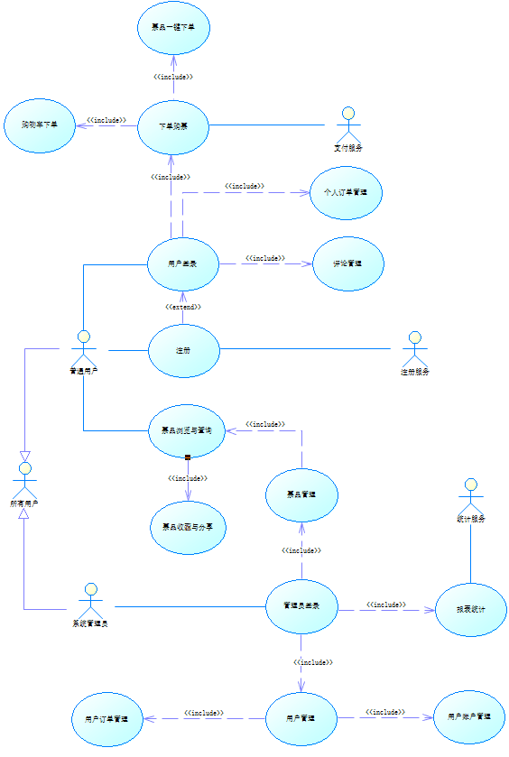

### 注册

|  |  |  |  |
| --- | --- | --- | --- |
| 用例编号 | UC001 | 用例名称 | 注册 |
| 描述 | 用户进行注册 | | |
| 执行者 | 普通用户 | | |
| 前置条件 | 用户拥有手机或者邮箱 | | |
| 后置条件 | 成为聚票网系统合法用户 | | |
| 基本流 | 1.系统提示用户输入用户名  2.用户输入用户名  3.系统检查用户名是否已经存在  4.系统提示用户输入密码  5.用户输入密码  6.系统检查密码是否符合规则  7.系统提示用户再次输入密码  8.用户再次输入密码  9.系统检查两次输入的密码是否相同  10.系统提示用户输入手机号或邮箱  11.用户输入手机号或邮箱  12.系统通过短信或邮件对联系方式作有效性确认  13.用户通过相应方式进行回应  14.系统给予验证码并提示用户输入验证码  15.用户输入验证码  16.系统检查用户输入是否与所给验证码相同  17.用户注册成功  18.自动载入用户界面 | | |
| 备选流 | 3a.若用户名已经存在，显示出错信息，返回第2步  6a.若密码不符合规范，显示出错信息，返回第5步  9a.若两次密码不相同，显示出错信息，返回第5步  12a.若手机号或邮箱不存在，显示出错信息，返回第11步  13a.若用户在24h内没有进行确认，则该条短信或邮件作废  16a.若验证码与所给不同，显示出错信息，返回第14步 | | |
| 非功能需求 | 1.系统响应时间不超过2s  2.用户在60s以内收到确认短信或邮件 | | |
| 扩展点 |  | | |
| 业务规则 | 5.密码长度为6~16位  14.验证码的格式是英文、数字和中文混合 | | |

*3.1.3 登录*

*3.1.4 票品浏览与查询*

*3.1.5 购物侧下单*

|  |  |  |  |
| --- | --- | --- | --- |
| 用例编号 | UC003 | 用例名称 | 票品浏览与查询 |
| 描述 | 用户进行票品浏览与查询 | | |
| 执行者 | 所有用户 | | |
| 前置条件 |  | | |
| 后置条件 |  | | |
| 基本流 | 1.用户在搜索栏中输入关键字  2.系统通过关键字查找相关票品  3.系统将所有相关票品显示在页面上  4.用户点击票品  5.系统显示用户点击票品的全部信息 | | |
| 备选流 | 2a.若系统查找不到相关票品，显示查询无结果，返回第1步 | | |
| 非功能需求 | 系统响应时间不超过2s | | |
| 扩展点 |  | | |
| 业务规则 | 5.票品信息包括：名称、简介、类型、场馆信息、门票价格、演出时间、评价分、销售量、余票数等 | | |

|  |  |  |  |
| --- | --- | --- | --- |
| 用例编号 | UC002 | 用例名称 | 登录 |
| 描述 | 用户登录系统 | | |
| 执行者 | 所有用户 | | |
| 前置条件 | 用户已经注册或者用户类型为系统管理员 | | |
| 后置条件 | 用户以普通用户或系统管理员身份登入系统 | | |
| 基本流 | 1.系统提示用户输入用户名和密码  2.用户输入用户名和密码  3.系统检查用户名和密码是否匹配  4.系统判断用户类型（普通用户/系统管理员）  5.用户成功登录系统，按照用户类型载入界面 | | |
| 备选流 | 3a.若用户名和密码不匹配，显示出错信息，返回第2步 | | |
| 非功能需求 | 系统响应时间不超过2s | | |
| 扩展点 |  | | |
| 业务规则 | 2.密码长度为6~16位 | | |

|  |  |  |  |
| --- | --- | --- | --- |
| 用例编号 | UC004 | 用例名称 | 购物车下单 |
| 描述 | 用户对选定的票品通过购物车进行下单 | | |
| 执行者 | 普通用户 | | |
| 前置条件 | 用户已以普通用户身份登入系统 | | |
| 后置条件 |  | | |
| 基本流 | 1.用户选中相关票品  2.用户点击“加入购物车”按钮  3.系统将相关票品加入用户购物车  4.用户点击“查看购物车”按钮  5.系统将用户的购物车信息显示在页面上  6.用户点击“购买”按钮  7.系统统计用户购物车内物品价格，并要求用户确认  8.用户确认价格并继续购买  9.系统生成相应订单并更新用户当前订单  10.用户完成付款  11.系统提示交易完成，并展示消费券  12.系统更新用户历史订单与当前订单 | | |
| 备选流 | 7a.若购物车内无物品，显示出错信息，返回第5步  10a.若用户在24h内没有完成付款，则订单取消，并更新用户当前订单信息 | | |
| 非功能需求 | 系统响应时间不超过2s | | |
| 扩展点 |  | | |
| 业务规则 | 5.票品信息包括：名称、简介、类型、场馆信息、门票价格、演出时间、评价分、销售量、余票数等 | | |

*3.1.6 票品一键下单*

|  |  |  |  |
| --- | --- | --- | --- |
| 用例编号 | UC005 | 用例名称 | 票品一键下单 |
| 描述 | 用户对选定的票品进行一键下单 | | |
| 执行者 | 普通用户 | | |
| 前置条件 | 用户已以普通用户身份登入系统 | | |
| 后置条件 |  | | |
| 基本流 | 1.用户选中相关票品  2.用户点击“一键下单”按钮  3.系统统计用户购买该票品的价格，并要求用户确认  4.用户确认价格并继续购买  5.系统生成相应订单并更新用户当前订单  6.用户完成付款  7.系统提示交易完成，并展示消费券  8.系统更新用户历史订单与当前订单 | | |
| 备选流 | 6a.若用户在24h内没有完成付款，则订单取消，并更新用户当前订单信息 | | |
| 非功能需求 | 系统响应时间不超过2s | | |
| 扩展点 |  | | |
| 业务规则 | 7.消费券即展示商品基本信息和优惠券号及密码 | | |

*3.1.7 个人订单管理*

|  |  |  |  |
| --- | --- | --- | --- |
| 用例编号 | UC006 | 用例名称 | 个人订单管理 |
| 描述 | 用户对自己的订单进行管理 | | |
| 执行者 | 普通用户 | | |
| 前置条件 | 用户已以普通用户身份登入系统 | | |
| 后置条件 |  | | |
| 基本流 | 1.用户点击“个人订单管理”按钮  2.系统提示用户选择历史订单或当前订单  3.用户作出选择  4.系统显示该用户的所有历史订单  5.系统显示该用户的所有当前订单  6.用户点击一项当前订单  7.系统显示该订单的详细信息以及付款截止时间  8.用户点击“取消订单”按钮  9.等待系统管理员审核  10.系统取消订单，更新用户当前订单 | | |
| 备选流 | 3a.若用户选择历史订单，则跳转到第4步，之后结束事件  3b.若用户选择当前订单，则跳转到第5步，事件继续执行  9a.若系统管理员拒绝取消订单，则显示取消失败 | | |
| 非功能需求 | 系统响应时间不超过2s | | |
| 扩展点 |  | | |
| 业务规则 |  | | |

*3.1.8 评论*

|  |  |  |  |
| --- | --- | --- | --- |
| 用例编号 | UC007 | 用例名称 | 评论 |
| 描述 | 用户对自己的评论进行管理 | | |
| 执行者 | 普通用户 | | |
| 前置条件 | 用户已以普通用户身份登入系统 | | |
| 后置条件 |  | | |
| 基本流 | 1.用户选中相关票品  2.用户点击“评论”按钮  3.系统在屏幕上显示该票品的所有评论  4.用户点击“我的评论”按钮  4.系统在屏幕上显示该用户对该票品的所有评论  5.用户对评论进行相关操作（添加/修改/删除）  6.系统在屏幕上显示更新后的评论 | | |
| 备选流 |  | | |
| 非功能需求 | 系统响应时间不超过2s | | |
| 扩展点 |  | | |
| 业务规则 | 评论显示的格式为评论人姓名、评论内容、评论时间，显示方式为树状结构 | | |

*3.1.9 票品收藏与分享*

|  |  |  |  |
| --- | --- | --- | --- |
| 用例编号 | UC008 | 用例名称 | 票品收藏与分享 |
| 描述 | 用户对选中的票品进行收藏与分享 | | |
| 执行者 | 普通用户 | | |
| 前置条件 | 用户已以普通用户身份登入系统 | | |
| 后置条件 |  | | |
| 基本流 | 1.用户选中相关票品  2.用户点击“收藏”按钮  3.系统将该票品加入收藏，并在页面上按时间显示用户最近收藏的票品  4.用户点击票品后的“分享”按钮  4.系统提供分享方式供用户选择  5.用户对分享方式进行选择  6.系统完成对票品的分享 | | |
| 备选流 | 3a.用户也可以点击票品后的“删除”按钮删除已收藏的票品，系统完成删除操作后重新显示用户最近收藏的票品 | | |
| 非功能需求 | 系统响应时间不超过2s | | |
| 扩展点 |  | | |
| 业务规则 |  | | |

*3.1.10 票品管理*

|  |  |  |  |
| --- | --- | --- | --- |
| 用例编号 | UC009 | 用例名称 | 票品管理 |
| 描述 | 系统管理员进行票品的管理 | | |
| 执行者 | 系统管理员 | | |
| 前置条件 | 用户已以系统管理员身份登入系统 | | |
| 后置条件 |  | | |
| 基本流 | 1. 管理员点击“票品管理”按钮 2. 管理员通过输入关键字查询相关订单 3. 系统将所有的相关票品信息显示在页面上 4. 管理员选中一项票品 5. 管理员对票品信息进行相关操作（添加/修改/下架） 6. 系统在屏幕上显示更新后的票品信息 | | |
| 备选流 |  | | |
| 非功能需求 | 系统响应管理员的操作不超过2s | | |
| 扩展点 |  | | |
| 业务规则 | 4a.管理员对于已经下架的票品不能进行修改操作  4b.超出有效期的票品将自动下架 | | |

*3.1.11 用户订单管理*

|  |  |  |  |
| --- | --- | --- | --- |
| 用例编号 | UC010 | 用例名称 | 用户订单管理 |
| 描述 | 系统管理员对用户的订单进行管理 | | |
| 执行者 | 系统管理员 | | |
| 前置条件 | 用户已以系统管理员身份登入系统 | | |
| 后置条件 |  | | |
| 基本流 | 1. 管理员单击“订单管理”按钮 2. 管理员通过输入关键字查询相关订单 3. 系统将所有的相关订单信息显示在页面上 4. 管理员选中一项订单 5. 管理员根据订单的取消申请理由审核是否取消订单 6. 管理员点击“确认取消”按钮 7. 系统取消订单并返回“订单管理”界面 | | |
| 备选流 |  | | |
| 非功能需求 | 系统响应管理员的操作不超过2s | | |
| 扩展点 |  | | |
| 业务规则 | 5a.管理员不能取消未提交取消申请的订单 | | |

*3.1.12 用户账户管理*

|  |  |  |  |
| --- | --- | --- | --- |
| 用例编号 | UC011 | 用例名称 | 用户账户管理 |
| 描述 | 系统管理员进行用户账户的管理 | | |
| 执行者 | 系统管理员 | | |
| 前置条件 | 用户已以系统管理员身份登入系统 | | |
| 后置条件 |  | | |
| 基本流 | 1. 管理员单击“账户管理”按钮 2. 管理员通过输入关键字查询相关账户 3. 系统将所有的相关账户信息显示在页面上 4. 管理员对账户进行相关操作（添加/查询/删除/重置密码） 5. 系统在屏幕上显示更新后的账户信息 | | |
| 备选流 |  | | |
| 非功能需求 | 系统响应管理员的操作不超过2s | | |
| 扩展点 |  | | |
| 业务规则 | 4a.管理员不能修改与查看用户的密码，对账户密码的操作仅限于重置 | | |

*3.1.13 统计报表*

|  |  |  |  |
| --- | --- | --- | --- |
| 用例编号 | UC012 | 用例名称 | 统计报表 |
| 描述 | 系统管理员对报表进行统计操作 | | |
| 执行者 | 系统管理员 | | |
| 前置条件 | 用户已以系统管理员身份登入系统 | | |
| 后置条件 |  | | |
| 基本流 | 1. 管理员点击“报表统计”按钮 2. 管理员选择不同条目的选项进行统计 3. 系统显示统计后的结果 | | |
| 备选流 |  | | |
| 非功能需求 | 系统响应管理员的操作不超过2s | | |
| 扩展点 |  | | |
| 业务规则 | 报表数据按时间分一般为周报、月报、日报、年报，也可以按地域与类别进行统计 | | |

## 易用性

普通用户注册登录时间不超过三分钟，从查看票品到下单购票整体操作不超过5分钟。系统管理员培训使用该系统的时间不超过30分钟。

PTRS提供在线的支持帮助，以方便用户使用该系统。

PTRS支持用户使用电脑浏览网站，页面对不同大小屏幕显示友好。

## 可靠性

### 一年中PTNS平均正常运行时间达到99.5%，系统必须能够保证每天24小时不间断运行。

平均故障间隔时间为一个月，发生故障后暂停运行时间平均为4小时。

PTNS应当正确处理发生的异常或者错误，并返回错误信息。

## 性能

PTNS支持1000个并发用户，一万种票品，用户操作的响应时间少于3秒。

## 可支持性

PTNS为B/S结构型的应用程序,只需在服务器端进行部署,客户端通过浏览器就可访问。因此,当程序有更改时只需要对服务器端更新即可,用户自动访问到最新版本的应用程序。

## 设计约束

PTNS采用B/S方式实现。

PTNS不需要进行任何硬件的开发。

PTNS中需要的存储的数据类型必须被数据库支持。

## 联机用户文档和帮助系统需求

无

## 接口

### 用户界面

采用React中的Ant design设计导航栏菜单界面，类似于下图

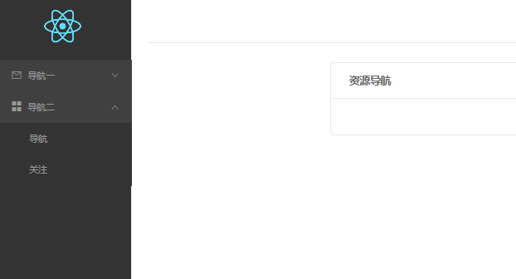

### 硬件接口

无硬件借口

### 软件接口

无软件接口

### 通信接口

PTNS 与Server之间采用http协议

## 适用的标准

无